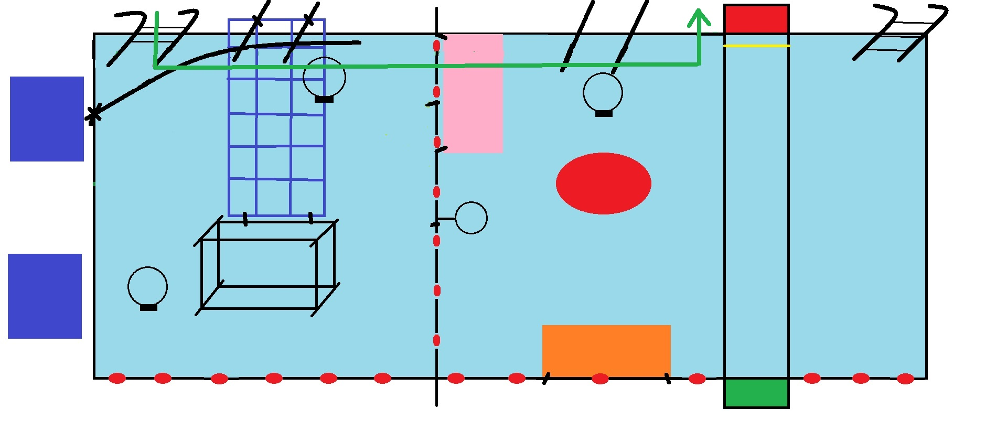

Parcours vert GS - ½ bassin vitres

